Создание и использование учебных видеороликов
для обучения ВЗРОСЛЫХ и ПОЖИЛЫХ людей основам компьютерных технологий
Корюкина Ю.В.
ФГБОУ ВПО «Шадринский государственный педагогический институт»
г. Шадринск

Пожилые люди – быстро растущая социально-демографическая группа, составляющая пятую часть населения страны. По целому ряду причин проблема обучения взрослого населения остро стоит в Российской Федерации, на сегодняшний день насчитывается около 30 млн. человек старше трудоспособного возраста.
Во-первых, в настоящее время возрастает потребность в высококвалифицированной рабочей силе, которую не перекрывают на рынке труда молодые кадры. Пожилые люди сохраняют способность к посильной трудовой деятельности, готовность передавать опыт и восполнять ресурсы, затраченные на обеспечение их жизнедеятельности. Поэтому их можно вовлекать в трудовую деятельность.
Во-вторых, проблемы, возникающие в связи с невозможностью полноценного общения с другими пожилыми людьми и молодёжью, с необходимостью поиска информации, организации досуга, необходимостью дополнительного заработка, запись в социальные службы, поликлинику и другие государственные организации, приносят дискомфорт и чувство социальной насыщенности.
В-третьих, не используется потенциал некоторых пожилых людей в организации учебно-воспитательной деятельности.
Министерство труда и социальной защиты России был предложен проект «Стратегии действий в интересах граждан пожилого возраста», где в качестве приоритетных направлений государственной политики в отношении граждан пожилого возраста были выделены:
- стимулирование занятости граждан пожилого возраста, в том числе путем реализации программ переобучения их по специальностям, востребованным на рынке труда, обучения компьютерной грамотности, возрождения института наставничества;
- формирование условий для организации досуга граждан пожилого возраста;
Среди приоритетных направлений особый интерес представляет обучение граждан пожилого возраста.
Человек должен постоянно учиться для того, чтобы понять: "Что происходит вокруг? Как улучшить свою жизнь и ближайшее окружение? Как помочь своей семье?" Человек должен учиться, чтобы найти пути решения таких проблем, как преодоление бедности, приобретение постоянной работы, улучшение своего здоровья и др. Если сто лет назад полученного в детстве и юности образования хватало на всю жизнь, то скорости и технологии современного века требуют от человека регулярного пополнения и обновления знаний, целенаправленного самообразования.
Социальная наука выделяет несколько возрастных категорий: до 25 лет, от 25 до 45 лет, от 45 до 60 лет – это взрослое население. И далее идет категория «старшее поколение» - старше 60. В целом люди в возрасте между 60 и 74 называются пожилыми, 75 и старше — старыми и старше 90 лет — долгожителями.
Проектируя учебный процесс для взрослой аудитории, представляющей собой людей разного возраста, разного уровня образования, разной культуры, они должны учитывать психологические особенности обучаемого контингента, их профессиональные запросы, и уметь использовать современные технологии обучения, в частности, компьютерные. Компьютерные технологии — это обобщённое название технологий, отвечающих за хранение, передачу, обработку, защиту и воспроизведение информации с использованием компьютеров. Невозможно представить себе современные области производства, науки, культуры, спорта и экономики, где не применялись бы компьютеры. Компьютеры помогают человеку в работе, развлечении, образовании и научных исследованиях. Компьютерные технологии — это передний край науки XXI века. А учить взрослых использовать эти технологии в жизни нужно, конечно же, демонстрируя эти технологии на практике.
Восприятие учебного материала взрослыми иное, чем у школьников и студентов. Поэтому методы, используемые для обучения детей, не всегда являются эффективными при организации обучения взрослых. Взрослых нужно учить по-другому. Их обучение, в частности, направлено на адаптацию в информационной среде - на поиск информации, организацию досуга, запись в социальные службы, поликлинику и другие государственные организации.
С другой стороны, взрослые больше стремятся к знаниям, чтобы решать свои проблемы. У взрослых более глубоко проявляется сосредоточенность на учёбе, взрослые интеллектуально более пытливы, они более мотивированы для обучения, готовы взять ответственность за обучение. Они хотят работать усердно при обучении, взрослым ясно, что они хотят узнать.
В качестве эффективного средства обучения взрослых и пожилых людей могут стать учебные видеоролики. Обучающее видео подразделяется на следующие формы:
- пособия;
- тренинги;
- инструкции;
- презентации.
Создание фильма, предназначенного для обучения, является непростой задачей, при создании которого важно использовать, например, анимационную графику, аудио-сопровождение.
В рамках проводимого исследования нами разрабатываются учебные видеоролики – инструкции для обучения взрослых и пожилых людей по следующим вопросам:
- поиск информации;
- общение в социальных сетях;
- контакты с социальными службами;
- контакты с государственными организациями.
При создании видеороликов для обучения используются различные программы, например, SMRecorder, ПО SMART Notebook, oCam, VSDC FreeScreenRecorder.
На наш взгляд, программа ПО SMART Notebook более проста, удобна и доступна. Осуществлять запись видеоролика в этой программе можно с помощью записи: рабочего стола, выделенной области, отдельного окна (Рис. 1.), запустив средство записи одним кликом.
Рис. 1. Средство записи ПО SMARTNotebook

Рассмотрим примеры отдельных кадров обучающего ролика, созданного в программе ПО SMART Notebook «Запись на прием к врачу» на примере Шадринской больницы (Рис. 2. – Рис. 10.).
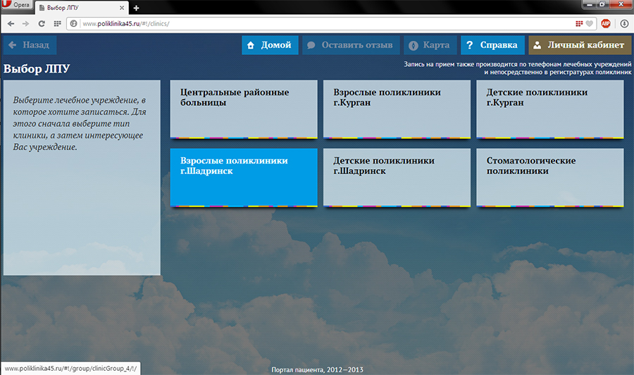
Рис. 2. Выбор ЛПУ
Пояснения к Рис. 2. Запись на приём осуществляется на сайте http://www.poliklinika45.ru. Для того чтобы выбрать необходимое лечебное учреждение нужно кликнуть левой кнопкой мыши по нужной ссылке, в данном случае "Взрослые поликлиники г. Шадринск".
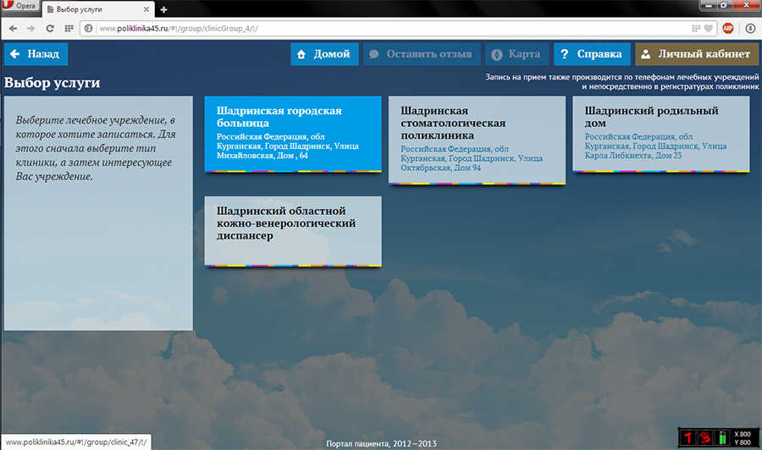
Рис. 3. Выбор услуги
Пояснения к Рис. 3. Далее предлагается выбрать лечебное учреждение, в которое нужно записаться, например, "Шадринская Городская Больница"
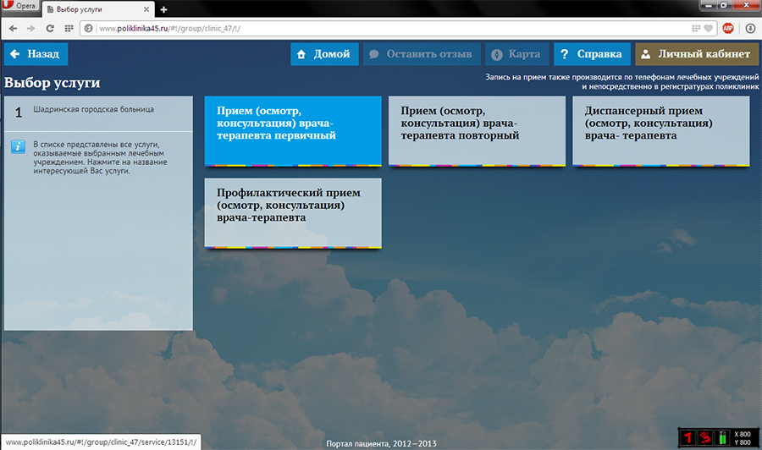
Рис. 4. Запись на прием
Пояснения к Рис. 4. Следующий шаг: выбор услуги. Например, "Приём (осмотр, консультация) врача-терапевта первичный".
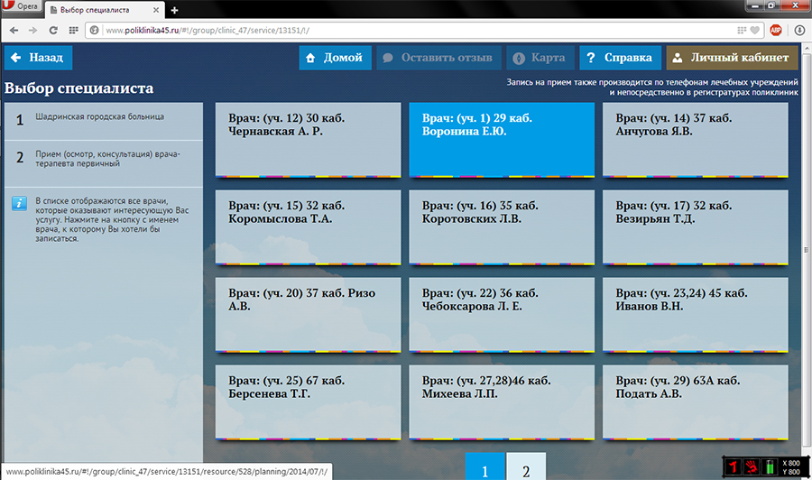
Рис. 5. Выбор специалиста
Пояснения к Рис. 5. После этого предлагается выбрать врача, соответствующего вашему участку (для удобства записи участки указаны с именем врача). Выбираем, например, "1 уч. Воронина Е.Ю."
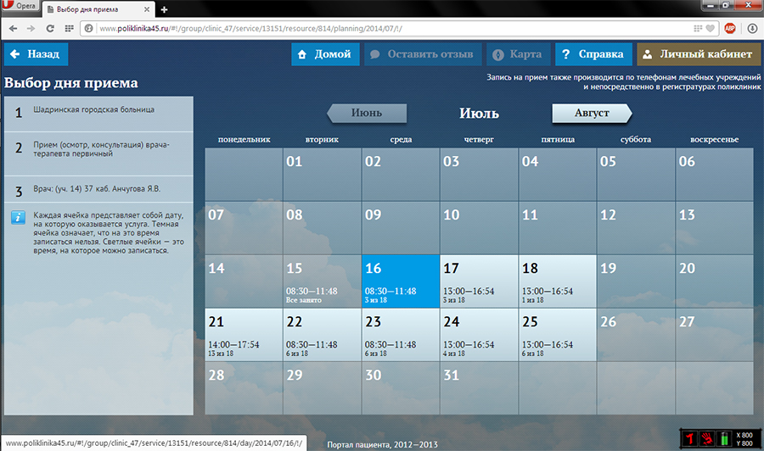
Рис. 6. Выбор дня приема
Пояснения к Рис. 6. Следующим шагом служит выбор даты приема. Например, 16 августа.
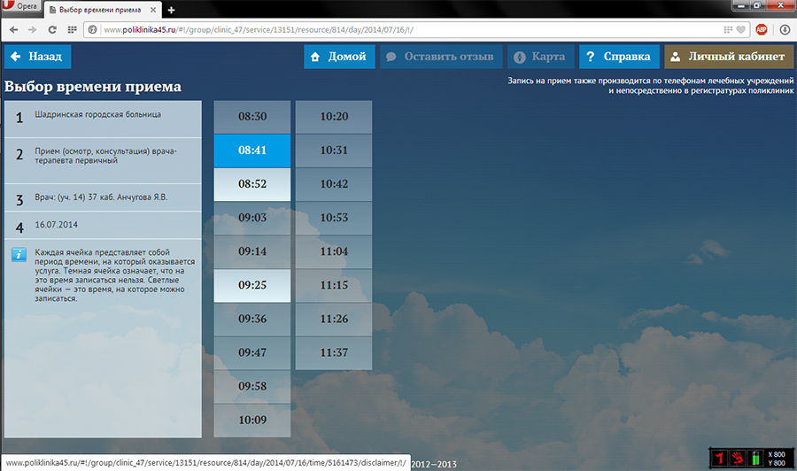
Рис. 7. Выбор времени приема
Пояснения к Рис. 7. После этого нужно выбрать удобное для Вас время приёма. Например. 8:41
Рис. 8. Согласие об обработке персональных данных
Пояснения к Рис. 8. Дальше необходимо дать согласите об обработке персональных данных. Нужно нажать на кнопку "Да, я даю согласие".
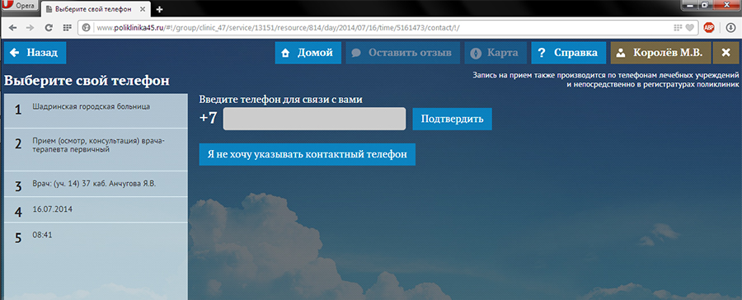
Рис. 9. Ввод телефона
Следующим шагом нужно написать свой полис и дату рождения. нажать кнопку "Войти" (если полис с серией КГ, АА, АСМ и т.д. то нужно писать только цифры (если не удаётся войти, то следует обратиться в регистратуру учреждения).
Пояснения к Рис. 9. Далее можно указать номер телефона, но это не обязательно, поэтому нужно кликнуть по кнопке "Я не хочу указывать контактный телефон".
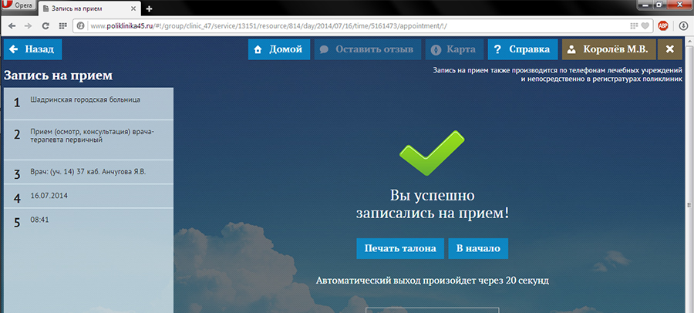
Рис. 10. Запись на прием
Пояснения к Рис. 10. Итак, Вы успешно записаны на приём. Если есть возможность можно распечатать талон, нажав кнопку "Печать талона".
Использование созданных нами методических материалов – учебных видеороликов по различным вопросам обучения взрослых и пожилых людей основам компьютерных технологий позволяют решать многие проблемы, возникающие в связи с невозможностью полноценного общения с другими людьми, с необходимостью поиска информации в сети Интернет, на различных сайтах, организации досуга (игры, увлечения), необходимостью дополнительного заработка, запись в социальные службы, поликлинику и другие государственные организации, то есть позволяют проходить социальную адаптацию в современной информационной среде.

